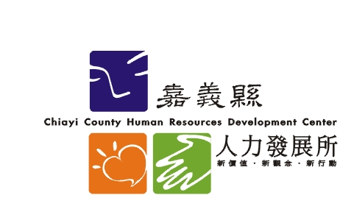嘉義縣人力發展所「愛膚保養品手作班」研習簡章

一、研習目的：利用天然原料製作手工皂及護膚等保養品並了解製作原理及內容，為自己的健康把關，遠離經皮毒、重視環保、愛護地球，兹辦理本保健課程。
二、課程內容：
日期 | 講題 | 講師 | 報到  時間 | 上課  時間 | 上課  地點 | 研習  時數 | 報名  日期
1/27至3/31  每週二  計8週 | 愛膚保養品  手作班 | 蔡淑芬 | 16:20-  17:00 | 16:30-  18:30 | 創新學院  1樓餐廳 | 16小時  (請假超過6小時者，研習時數為0 ) | 即日起至  1月21日  17時止
三、講師簡介：蔡淑芬
現任：1.勞委會職訓局產投課程專任講師、2.台灣文創協會理事長、3.台中社區大學講師 。
四、每週課程大綱：一、1/27：（1）手工皂學科（2）斑馬保濕皂
二、2/3：美白淡斑洗面乳－皂種製作
三、2/10：清爽洗髮精－皂種製作
四、3/3：淨白保濕乳液
五、3/10：無痕淡斑精華液
六、3/17：淡紋修復眼霜
七、3/24：保濕潤髮乳
八、3/31：仕女香水噴劑、洗面/洗髮皂種稀釋分裝
五、研習地點：創新學院1樓餐廳（103教室）（嘉義縣太保市祥和二路東段８號）。
六、報名對象：限服務於本縣之現職公教人員，計招收40名。
七、報名方式：請至本所網站線上自由報名（請先註冊為會員）。
八、報名期限：依課程內容所載，惟本所得視報名狀況調整報名截止期限，敬請欲報從速。
九、錄取名單：
（1）報名截止後2日內公告於本所網站「班期報名」/「錄取名單」項下，點按「查看」，即可得知全額錄取名單，或於「會員登入」輸入帳號密碼後，點按「查看個人報名」，查詢個人是否錄取；如報名人數超出錄取名額，由電腦隨機抽籤方式擇選錄取學員。
（2）錄取學員如未符合參訓身分，本所得取消錄取資格，並依報名先後順序依序遞補。
（3）第1週無故缺席者視同放棄參訓資格，由本所依網路報名先後順序依序遞補，本課程需自行繳交材料費總計1,800元。
十、本研習全程參與者核發研習時數16小時，請假或缺席超過總研習之三分之一者（即6小時）， 研習時數為0。
十一、為珍惜研訓資源，本公教同仁專長學習系列課程（夜間主題學程）之錄取學員，若請假或缺課超過總研習時數三分之一者，或有代簽到等情事，將列入本系列課程之「黑名單學員」，本所得禁止或駁回該學員再報名本系列所有課程之學習資格，欲報名參訓學員請確實考量日後該課程出席時數，如有請假或缺課超過總研習時數三分之一情況之虞者，請勿報名。
十二、本活動如有未盡事宜或變更，將於本所網站「最新消息」公布，敬請隨時上網查看。
十三、如有任何疑問，請洽本案承辦人員：施玉瓊，電話：05-3623279分機113，傳真：05-3623277，E-mail：su888@mail.cyhg.gov.tw，本所網址：http://www.chrdc.gov.tw/

